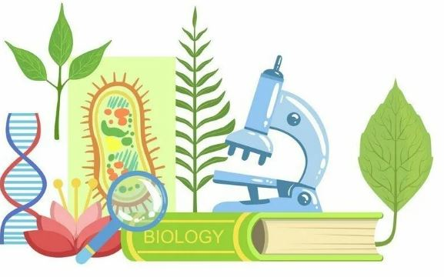6 сентября 2022г. состоялось августовское совещание учителей биологии на тему: «Содержание и применение ФГОС ООО как фундамента образовательного процесса третьего поколения стандартов»

Совещание проводила руководитель ГМО учителей биологии г.Орска Зенгер Татьяна Анатольевна, учитель биологии ВК МОАУ «СОШ №15»

Рассматриваемые вопросы:

1. Анализ результатов единого государственного экзамена (ЕГЭ, 11 класс) и основного государственного экзамена (ОГЭ, 9 класс) в 2022 году: проблемы, перспективы. Актуальные проблемы методики преподавания биологии в условиях ФГОС ООО – 2021. (Лебедянцева Лариса Алексеевна, учитель биологии высшей категории МОАУ СОШ №1)
2. Актуальные вопросы подготовки к введению и реализации ФГОС ООО третьего поколения.

(Зенгер Татьяна Анатольевна, учитель биологии высшей категории МОАУ СОШ №15, руководитель ГМО учителей биологии)

1. Актуальные направления реализации ФГОС третьего поколения: функциональная грамотность. Форма и основные направления работы творческой площадки. (Самылина Светлана Юрьевна, учитель биологии высшей категории МОАУ СОШ №25)
2. **Учебно-методическое и программно-методическое обеспечение преподавания биологии в условиях ФГОС ООО**. Федеральный перечень учебников и учебных пособий по биологии на 2022-2023 учебный год (Никулина Елена Вячеславовна, учитель биологии высшей категории МОАУ СОШ №8)
3. Методические рекомендации по организации инклюзивного образования детей-инвалидов и детей с ограниченными возможностями здоровья в условиях реализации Федеральных государственных стандартов третьего поколения. (Тулегенова Гульмира Ундасыновна, учитель биологии первой категории МОАУ СОШ №51)

Подвели анализ результатов единого государственного экзамена (ЕГЭ,ОГЭ), выявили проблемы, рассмотрели перспективы. Остановились на актуальных проблемах методики преподавания биологии в условиях ФГОС нового поколения.

Рассмотрели вопрос о применении новых технологий и инструментов в образовании для повышения эффективности учебного процесса и качества образования в процессе изучения биологии в соответствии с требованиями ФГОС ООО

Определили наиболее эффективные сетевые формы организации образовательного пространства в условиях ФГОС основываясь на опыте коллег.

Также рассмотрен вопрос «Учебно-методическое и программно-методическое обеспечение преподавания в условиях ФГОС ООО и ФГОС СОО. Федеральный перечень учебников и учебных пособий на 2022-2023 учебный год» о том, каким должен быть современный учебник, соответствующий требованиям ФГОС ООО и ФГОС СОО. Рассмотрели УМК по предметам в условиях реализации ФГОС ООО для 5-8 класса, допущенных и рекомендованных Министерством образования и науки РФ к использованию в образовательном процессе в 2022-2023 учебном году.

Обобщили методические рекомендации по организации инклюзивного образования детей-инвалидов и детей с ограниченными возможностями здоровья.